Практико – ориентированный творческий проект
Хореографический спектакль «Алиса в стране чудес»
ПАСПОРТ ПРОЕКТА
Название проекта Хореографический спектакль «Алиса в стране чудес»
Информация об авторе
Фамилия, имя, отчество автора или руководителя |  | Багавеева Юлия Ринатовна
Место работы автора или руководителя проекта |  | Муниципальное автономное учреждение дополнительного образования «Центр детского творчества «Исток» г.Перми
Информация о проекте
Краткое описание проекта | Свои творческие возможности и личные качества обучающиеся раскрывают в проектной деятельности. Проект по постановке хореографического спектакля «Алиса в стране чудес», это не только работа педагога – хореографа, но и учащихся. Они погрузятся в мир волшебной сказки Льюиса Кэрролла «Алиса в стане чудес»  Учащиеся изучат тонкости балетмейстерской работы, такие как подбор музыкального материала, разработка рисунка танца, сочинение хореографического текста.
Сроки реализации проекта | Сентябрь 2018 – май 2019
Цели и задачи проекта | Цель – постановка хореографического спектакля в одном действии по мотивам одноименной сказки Льюиса Кэрролла  Задачи:  Изучение сказки Льюиса Кэрролла «Алиса в стане чудес»  Написание сценария для спектакля  Подбор музыкального материала  Разработка эскизов костюмов  Постановочная работа  Пошив костюмов, подготовка реквизита  Разработка световой партитуры
Актуальность проекта | Заключается в творческой самореализации учащихся объединения Ансамбль современного танца «Flash»
Социальный эффект при реализации проекта | Творческая реализация учащихся через балетмейстерскую работу. Возможно самоопределение в профессиональной сфере в будущем (выбор профессии педагога - хореографа).
Целевая аудитория | Учащиеся, родители учащихся.
Этапы реализации проекта | Подготовительный Сентябрь 2018 г.  Основной Ноябрь 2018 г. – апрель 2019 г.  Итоговый Май 2019 г.
Основные мероприятия по реализации проекта | Написание сценария спектакля  Подбор музыкального материала  Разработка эскизов костюмов, подбор костюмов из имеющегося костюмерного фонда  Подбор состава, кастинги на сольные партии  Постановка номеров, репетиционный процесс  Подготовка реквизита  Разработка световой партитуры  Показ спектакля
Ключевое мероприятие проекта (самое яркое, особо значимое событие проекта) | Премьерный показ спектакля «Алиса в стране чудес»
Продвижение проекта (как будет происходить информирование целевой аудитории и др. о проекте) | Реклама в социальных сетях, реклама в ЦДТ «Исток»

Результатом этой большой работы стал хореографический спектакль «Алиса в стране чудес», состоящий из 21 номера, в которых участвовали 109 учащихся Ансамбля современного танца «Flash» МАУ ДО ЦДТ «Исток». Все сольные партии, дуэты и квартет солистов были поставлены учащимися самостоятельно, а массовые номера придумывались в тандеме.
Хореографический спектакль «Алиса в стране чудес» стал для детей первым шагом в их самостоятельной творческой деятельности. Учащиеся старшей группы почувствовали уверенность в том, что могут «свернуть горы», добиться успехов в будущем на данном поприще. Сейчас в работе у девочек несколько сольных и дуэтных номеров. Они постепенно раскрывают свою одаренность, становятся идейными лидерами и вдохновителями для младших и средних групп, которые тоже делают свои первые шаги в постановочной работе, пусть пока совсем небольших танцевальных связок. Но каждый из этих детей теперь – сильная творческая личность, способная раскрыть свой талант.
ОСНОВАНИЯ ДЛЯ РАЗРАБОТКИ ПРОЕКТА
Согласно Стратегии развития воспитания в РФ до 2025 года, важным является содействие профессиональному самоопределению, приобщение детей к социальнозначимой деятельности для осмысленного выбора профессии. Дополнительное образование становится одним из направлений образования, которое помогает ребенку в этом.
Хореографический спектакль «Алиса в стране чудес» стал неким трамплином для участников коллектива в выборе будущих профессий. Учащиеся помогали ставить номера, разрабатывать эскизы костюмов и реквизит, выбирали музыкальный материал. Все это входит в работу педагога – хореографа и балетмейстера.
.
Этапы проекта
Сроки | Этап | Основные задачи | Содержание деятельности
Сентябрь 2018 г. | Проблемно-поисковый | Выявление подходящего материала для написания сценария | -сбор материала руководителем проекта
Октябрь 2018 г. | Организационный | Разработать примерный репертуарный план спектакля Начать поиск музыкального материала | - Изучение отобранного материала  - Изучение музыкального материала из различных источников
Ноябрь 2018 – апрель 2019 | Проектно-разработочный | Написание сценария спектакля  Подбор исполнителеq  Кастинги на сольные партии  Постановка номеров  Разработка эскизов костюмов, подбор костюмов из имеющегося костюмерного фонда  Подготовка реквизита  Разработка световой партитуры | - написание четкой программы номеров  - разработка танцевального материала  - изучение танцевального материала обучающимися объединения  - работа с дизайнерами костюмов, подбор тканей  - создание реквизита, аксессуаров  - работа с осветителем
Март 2019г. | Внедренческий | Реклама будущего спектакля | - Написание «постов» в социальных сетях, на сайте учреждения  - Печать рекламных буклетов, вывесок
Май 2019 г. | Итоговый | Показ спектакля | - премьерный показ спектакля  - написание поcт-релиза
.
Журнал рисков
Для успешной реализации проекта необходимо предусмотреть возможные риски, оценить по степени вероятности их наступления, в данном случае присвоить соответствующий ранг (где 1 – наименее вероятный риск, 6 – наиболее вероятный) и разработать стратегию в случае наступления того или иного риска.
Ранг | Описание | Стратегия
5 | Отказ родителей от участия в совместной исследовательской и просветительской деятельности, невысокий уровень мотивации к полноценному сотрудничеству | Ёмкое, краткое, яркое анонсирование проекта на родительском собрании. Отметить важность и значимость проекта, пользу для родителей и их детей. Комплексная работа всех педагогов, участвующих в реализации проекта.
4 | Редкая посещаемость детей Отсутствие интереса детей к танцевальной деятельности | Мотивация детей к труду посредством самостоятельной постановки номеров. Выявление таких детей с помощью беседы, построение индивидуального маршрута, использование разноуравневых заданий
3 | Непринятие проекта управленческим персоналом ДОУ | Провести презентацию проекта. Подчеркнуть значимость, проекта. Уделить внимание особенностям проекта и причинам необходимости его реализации.
2 | Повышение курса доллара – повышение стоимости ткани для костюмов | Поиск более дешевых материалов. Самостоятельный пошив костюмов и создание реквизита
1 | Низкий уровень проводимых мероприятий в рамках проекта | Провести качественный отбор специалистов, тщательная разработка сценариев мероприятий, с обсуждением их на заседаниях рабочей группы .

Приложение 1
Либретто хореографического спектакля «Алиса в стране чудес»
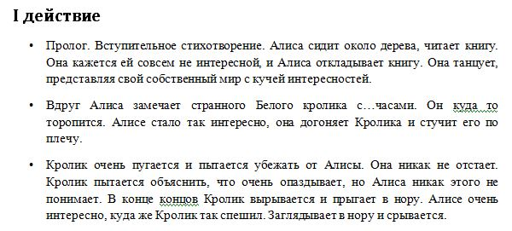
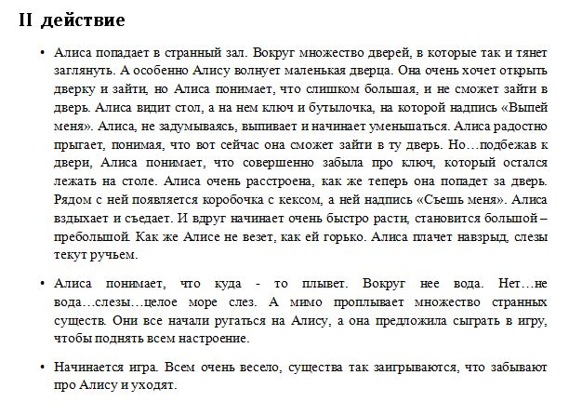
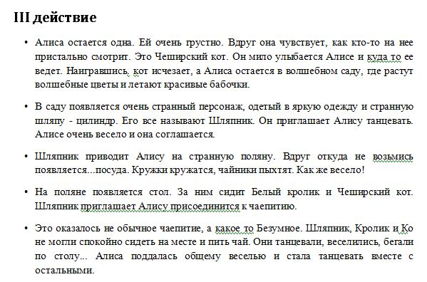
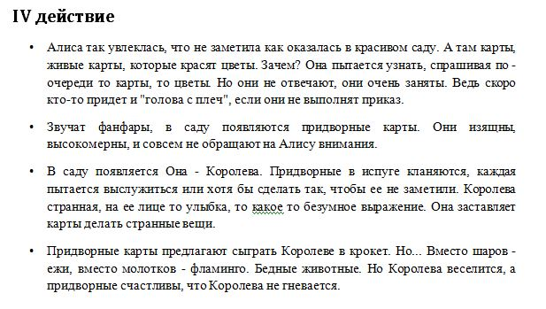
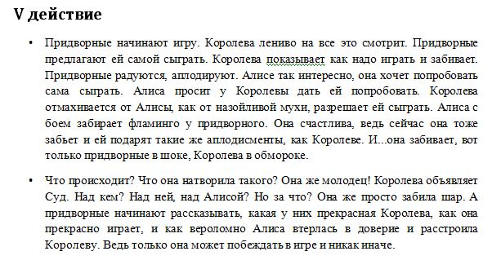
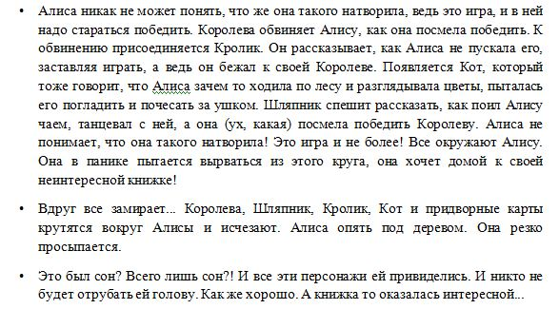

Приложение 2
Программка

Выражаем огромную благодарность за помощь в создании спектакля:
Гильмутдинова Инна Борисовна
Десятова Юлия Михайловна
Кудяшева Татьяна Геннадьевна
Давыдова Ирина Анатольевна
Камашева Людмила Аркадьевна
Денисова Светлана Сергеевна
Селезнева Вероника Александровна
Осинкина Ольга Александровна
Килин Сергей
Боровиков Иван Евгеньевич
Вавилова Наталья Семеновна



МАУ ДО ЦДТ "Исток" г. Перми
Ансамбль современного танца "Flash"

Хореографический спектакль в одном действии

"Алиса
в стране чудес"
(по мотивам одноименной сказки Льюиса Кэрролла)

Режиссер
Юлия Багавеева

Художественные руководители
Светлана Леонтьевна Мурзина
Юлия Ринатовна Багавеева

Балетмейстеры, постановщики
Юлия Багавеева
Кристина Долгалёва
Группа "NeФормат"

Исполняет
Лауреат международных и всероссийских конкурсов
обладатель премии "Юное дарование"
постоянный участник районных и городских мероприятий детский коллектив
Ансамбль современного танца "Flash"
Солисты:
Алиса - Светлана Мухина
Белый Кролик - Мария Давыдова
Чеширский Кот - Виктория Артамонова
Шляпник - Елизавета Шабалина
Если в мире догм и суеверий
Ты уже не веришь в чудеса,
Загляни в таинственные двери
И в мои зелёные глаза.
Там в молчанье бегают по кругу,
Там растут волшебные грибы,
Белый кролик, бледный от испуга,
Вечно ускользает от судьбы;
Мир желаний, царство наважденья...
Всё, о чём мечтаешь - получай!
Будет ежедневный День Рожденья,
Вечные подарки, вечный чай.
В этих необъятных лабиринтах
Как-то всё всегда наоборот...
И туман растает, как снежинка,
И в последний миг исчезнет кот.
Королева встретит нас с улыбкой,
Стражник - с топором наперевес...
Не пугайся, это не ошибка,
Это ведь моя - Страна Чудес!
Здесь, конечно, места нет, не скрою,
Трусам и любителям нытья,
Твоему любимого покою,
Сладкому уюту бытия,
Но зато здесь - вечное движенье,
Мыслей, чувств, фантазий ураган!
И ведёт за грань воображенья
Буйный и бездонный океан.
Ты киваешь, силясь улыбнуться...
Не страшись разделополосы!
Можно ведь проснуться и вернуться...
Если остановятся часы.

Приложение 3
Программа хореографического спектакля
"Алиса в стране чудес"
Пролог
- Алиса
- Белый кролик
- Погоня за кроликом + падение в нору
- Зал с дверями
- Море слез
- Игра
- Чеширский кот
- Сад с цветами
- Шляпник
- Танец посуды
- Безумное чаепитие
- Карты красят цветы
- Танец карт
- Королева
- Ежики + фламинго
- Крокет
- Начало суда
- Суд
- Отмотка
- Алиса

Приложение 4
Световая партитура
1. Алиса. Высветить правый передний угол в начале. Постепенно появляется белый, синий и зеленый свет.
2. Кролик. Высветить задние кулисы. Синий, зеленый, белый свет.
3. Погоня. Свет в зале до захода на сцену. Свет остается + желтый
4. Падение. Полное затемнение сцены.
5. Двери. В начале высветить левую переднюю кулису. Затем задний ряд кулис (Синий, зеленый, белый свет). Постепенно добавить приглушенный свет на всей сцене.
6. Море. Синий, голубой, зеленый, белый, желтый свет.
7. Игра. Разноцветие (ярко).
8. Чеширский кот. Высветить передний ряд кулис.
9. Цветы + бабочки. Красный, желтый, зеленый свет.
10. Шляпник. Желтый, белый, красный свет.
11. Танец посуды. Разноцветие (ярко).
12. Безумное чаепитие. Разноцветие (приглушенно).
13. Цветы + карты. Разноцветие (ярко).
14. Карты. Белый, красный свет.
15. Королева. Белый, красный, желтый, зеленый свет.
16. Крокет. Разноцветие (ярко).
17. Королева играет в крокет. Разноцветие (ярко).
18. Начало суда. Белый, красный, желтый, зеленый свет (приглушенно).
19. Суд. Разноцветие (ярко).
20. Отмотка. Постепенное затемнение.
21. Алиса. Белый, синий и зеленый свет.

Приложение 5
Приглашение
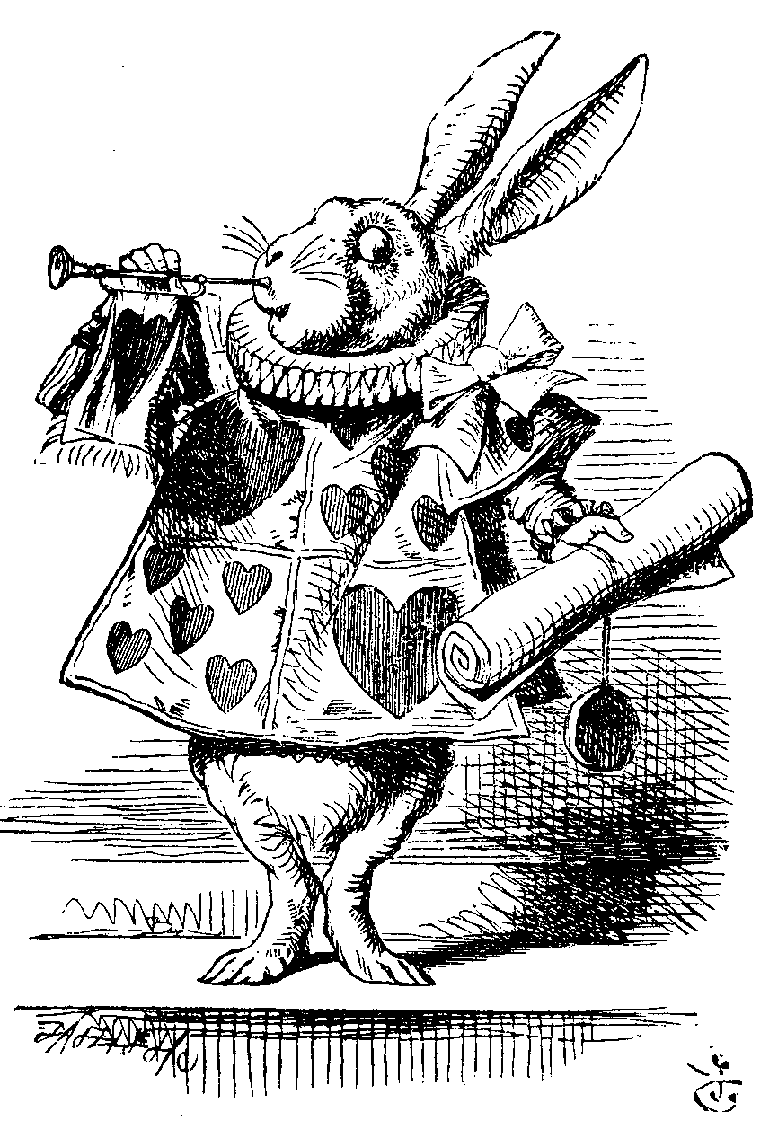
Уважаемая _____________________________!
26 мая 2019 года
Вас приглашаем в атмосферу сумасшедшей сказки,
В волшебную Страну Чудес, где оживают краски.
Место встречи: ЦДТ «Исток» (ул. Танцорова, 7)
Сбор гостей: 11.30 Начало: 12.30
И помните:
Нужно бежать со всех ног,
чтобы не опоздать на наш спектакль.
А чтобы туда успеть,
нужно бежать в два раза быстрее!



